8. Архитектура системы
Архитектура системы строится как веб-приложение: пользователь работает через браузер, фронтенд обращается к серверному API, а серверные модули используют базу данных, файловое хранилище резюме и сервис уведомлений.

Таблица 2. Модули системы
Модуль | Назначение | С какими модулями взаимодействует
Модуль веб-интерфейса | Показывает страницы вакансий, кандидатов, отчетов, форм отклика и личного кабинета. | Модуль авторизации, модуль вакансий, модуль кандидатов, модуль отчетов.
Модуль авторизации и ролей | Проверяет вход пользователей, права доступа и доступность действий для каждой роли. | Веб-интерфейс, база данных, все серверные модули.
Модуль управления вакансиями | Создает и редактирует вакансии, хранит статус вакансии, ответственных рекрутеров и руководителей. | Модуль кандидатов, модуль воронки, модуль отчетов, база данных.
Модуль кандидатов и резюме | Хранит карточки кандидатов, контактные данные, резюме, источники отклика и историю взаимодействий. | Модуль вакансий, модуль воронки, файловое хранилище, база данных.
Модуль воронки подбора | Управляет этапами отбора, статусами кандидатов и историей изменений. | Модуль кандидатов, модуль интервью, модуль уведомлений, модуль отчетов.
Модуль интервью и оценок | Позволяет назначать собеседования, фиксировать формат, дату, участников и оценки руководителей. | Модуль кандидатов, модуль уведомлений, база данных.
Модуль уведомлений | Отправляет сообщения кандидатам, рекрутерам и руководителям о новых откликах, интервью и решениях. | Модуль воронки, модуль интервью, шаблоны уведомлений.
Модуль отчетов и аналитики | Формирует отчеты по вакансиям, срокам закрытия, источникам кандидатов и конверсии этапов. | Модуль вакансий, модуль кандидатов, модуль воронки, база данных.
База данных и файловое хранилище | Хранит пользователей, вакансии, кандидатов, отклики, интервью, оценки, уведомления и файлы резюме. | Все серверные модули.

Простая схема архитектуры
Архитектура соответствует требованиям: если в требованиях есть отклики, вакансии, роли, уведомления, интервью и отчеты, то для каждого такого блока предусмотрен отдельный модуль.
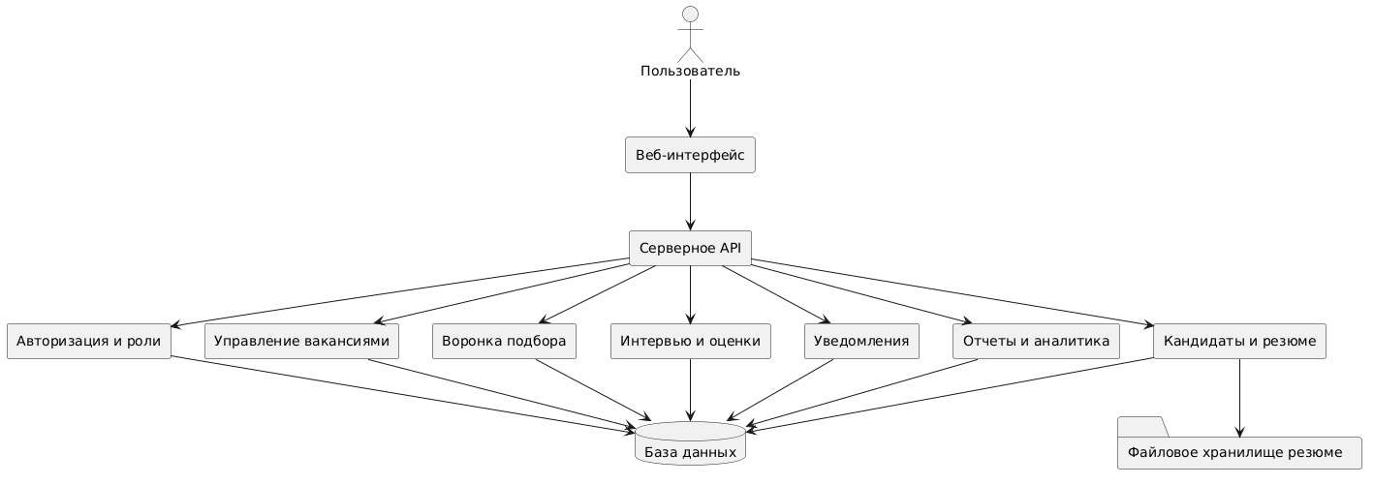
Рисунок 1 - Простая схема архитектуры

